**Ahol az olvasó- és a gyermekkönyvtáros - terem(t)**

**Gyermekkönyvtáros Szekció szakmai napja**

**Orosháza, 2022. május 16.**

**Ahol az olvasó terem(t)** a jelmondata az orosházi Justh Zsigmond Városi Könyvtárnak. Most az olvasók mellett ott terem(tet)tek a gyermekkönyvtárosok is. Ilyen sokszor talán még egyetlen programja sem maradt el sem a Szekciónak, sem a Könyvtárnak. Guiness rekordot döntöttünk.

Első alkalommal még igazán meg sem tudtuk hirdetni az eseményt, csak a program volt egyeztetve az előadókkal, a vírushelyzet miatt be kellett zárni a könyvtárakat. De, ha már a díjat meghirdettük~~,~~ sőt, az elbírálás is megtörtént, legalább kerüljön át a következő könyvtárba, hogy nyitáskor lássák a gyerekek, és a Titokládába betehessék üzeneteiket. Így a Jászberényiekkel november 18-án elutaztunk Orosházára. A könyvtár előtt, maszkban, teával és pogácsával vártak bennünket a mindig vidám és kedves könyvtárosok. A Bagoly átadása megtörtént, sőt kedvesen végigkalauzoltak városuk kedvenc helyein.

Eltelt egy év. Már meg is hirdettük a szakmai napot november 22-re, meg is történtek a regisztrációk, majd egymás után jelezték vissza a kollégák, hogy gyengélkednek,nem tudnak jönni, vagy éppen félnek, nehogy ők is lebetegedjenek. Így közösen úgy döntöttünk, hogy egy későbbi időpontban tartjuk meg az eseményt.

Eltelt fél év, és végre május 16-án sikerült egy lelkes csapatot összehozni a közeli és távolabbi könyvtárakból, akik elvándoroltak Orosházára. De nem bíztuk a dolgot a véletlenre – kihasználtuk az online közösségi oldal adta lehetőséget, és a könyvtár élőben bejelentkezett. Így az előadásokat legalább az interneten is követhették, vagy később visszanézhették azok az érdeklődők, akik nem tudtak eljönni a távolság, de legfőképp az újra indult élet sűrű rendezvényei miatt.

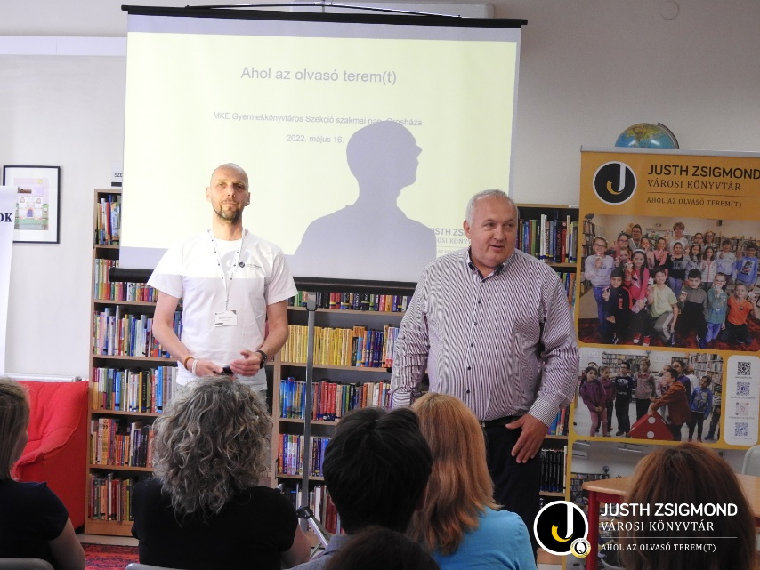A köszöntők után (Buzai Csaba igazgató, Dávid Zoltán polgármester, majd jómagam) megtudhattuk, mit is teremt az olvasó a segítőkész könyvtárosokkal együtt. A hagyományos szolgáltatások mellett a közösségi élet is jelentős: közoktatási csoportoktól a különböző klubokon keresztül (Lélek Vitamin Klub, MűKedvelő Klub, Nyugdíjas Pedagógusok Olvasóköre, Vakok- és Gyengénlátók Békés Megyei csoportjának rendezvényei stb.), zenei rendezvények, különböző előadások színesítik a könyvtár programját. Megtudhattuk azt is, hogy mindezt 7 állandó könyvtáros tartja kézben, 3 közfoglalkoztatott segítségével.

<https://drive.google.com/file/d/1mO8vcdtm40YY8tGSIwudA_NjuX5Z_HOL/view>

A második előadás során Családi igények és intézményi válaszok címen az Ifjúsági és Gyerekirodalmi Centrum munkáját mutatta be dr. Harmath Artemisz programigazgató. Elmondta, hogy elsősorban a mai magyar irodalmat figyelik, segítik a szerzők / kiadók és az olvasók közötti kapcsolatot előadásokkal, online felületen kisfilmekkel, kritikákkal. Bemutatta honlapjukat, mely segítség lehet a gyermekkönyvtárosoknak is. De nem csak ők segíthetnek nekünk, hanem – mint a gyermekirodalom legfőbb közvetítői – a gyermekkönyvtárosok is segíthetik az ő munkájukat, hiszen egyrészt mi találkozunk a legtöbb könyvet olvasó (az iskolai csoportok látogatása során a nem olvasó) gyerekekkel, ismerjük és alakíthatjuk ízlésvilágukat, látjuk – a pedagógusokkal karöltve dolgozva – hogyan lehet megtanítani a gyerekeket az értő olvasásra, mely könyvek azok, mellyel felkelthetjük érdeklődésüket, formálhatjuk olvasási szokásaikat, irodalmi válogatásukat.

<https://drive.google.com/file/d/1aeSzz5vY0d8i2_i5FQEHw6WSDHzHENxM/view>

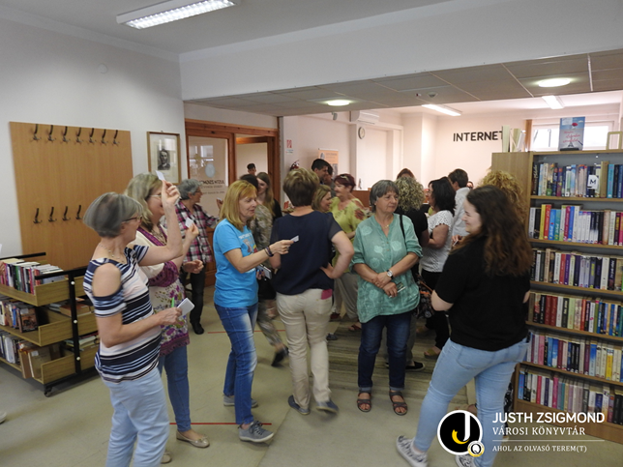A két tartalmas előadás után rövid szünet következett, majd egy fantasztikus kincskereső – Molynyomozós játék keretében megismertük a könyvtár tereit, „ahol az olvasó terem(t)”. Vidám, most felnőtt „zsivallyal” telt meg a felnőtt kölcsönző, az olvasóterem, a gyerekkönyvtár. Megtudtuk, kik is voltak a Molyok, akik ezt a játékot először kitalálták, majd a gyerekkönyvtárosokkal együtt továbbfejlesztették.

A program legvégén bemutatkozott Bicske. Sajnos nem lehettek itt személyesen, de elküldték a képeket a VándorBagoly díj átvételéről, a könyvtári helyükről, és 3 kedves kisfilmet, melyet a bicskei televízió készített velük. Mindezek segítségével bepillantást nyerhettünk a könyvtár életébe, ahol a gyerekekkel való foglakozás minden könyvtáros szívügye – belőlük lesznek a jövő olvasói, ők fogják elhozni gyerekeiket, unokáikat, hogy belőlük is művelt, értő olvasó felnőtt váljék. Ősszel pedig majd Bicske várja a gyermekkönyvtárosokat.

A Gyermekkönyvtáros Szekció rendezvényével legközelebb Kaposváron találkozhatnak az érdeklődők, ahol a Közkönyvtári Egylettel közösen egész napos, színes programot tervezünk.

Szecseiné Pápay Judit elnök  
MKE Gyermekkönyvtáros Szekció

Az előadások visszanézhetők:  
<https://www.facebook.com/justhvk/videos/415821336737683>

<https://www.facebook.com/justhvk/videos/1019254705693377>

Fotók:  
<https://blog.justhvk.hu/blog/2022-es-fotok/nggallery/2022-es-fotok/mke-gyermekkonyvtaros-szekcio-szakmai-nap-2022-majus-16?fbclid=IwAR1TCcx0hD8DUjQ9aDk2inMUFBFY2jkjBO2DB3o0IsFf0hpHRbY8D4Wp0-A>